定标系统专家操作手册--票决计分法
一、系统登录
地址：http://58.49.42.80:8080/TPPingBiao/customframe4pb/loginPB
操作：打开评标系统地址，显示如下图：

点击专家评委登录，弹出专家评委登录提示框。如下图：
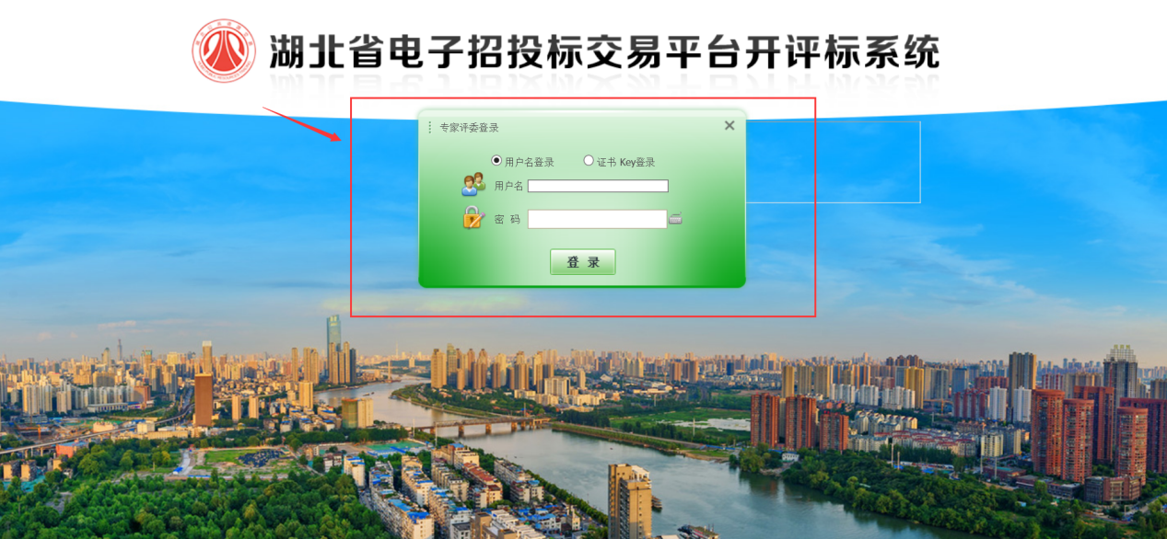
用户名和密码由交易中心工作人员发放，专家用自己的登录用户名和密码登录进行评审工作。

二、评审操作流程
1、专家账号密码登录后，点击“今日开标项目”，再点击【进入项目】按钮。
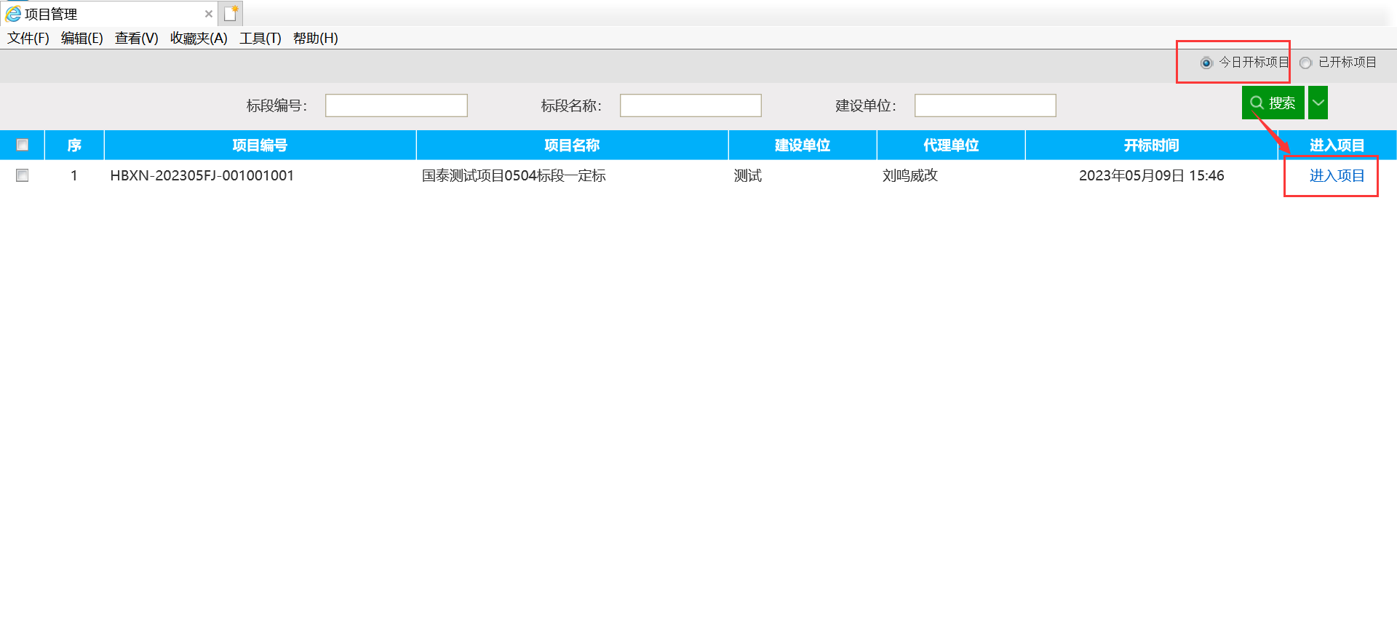

评审环节主要包括定标准备、定标评审、定标结果。
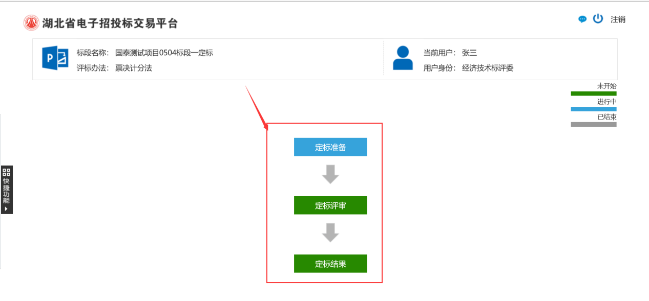

2、点击【定标准备】按钮，定标准备阶段主要包括【查看定标候选人信息】、【评委回避】、【推荐评委负责人】。评委需进行评委回避和推荐评委负责人。

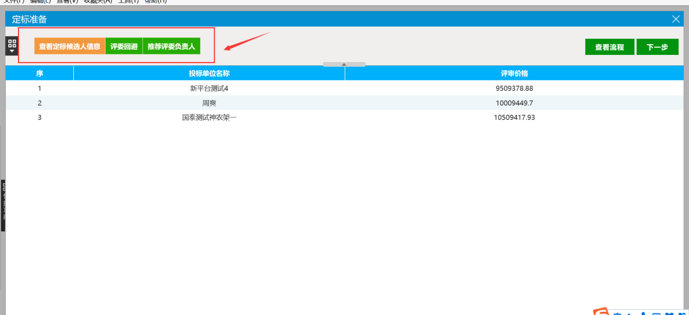
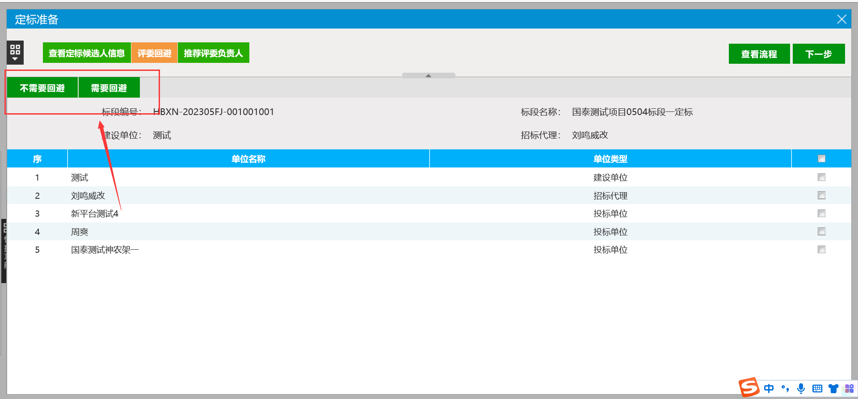
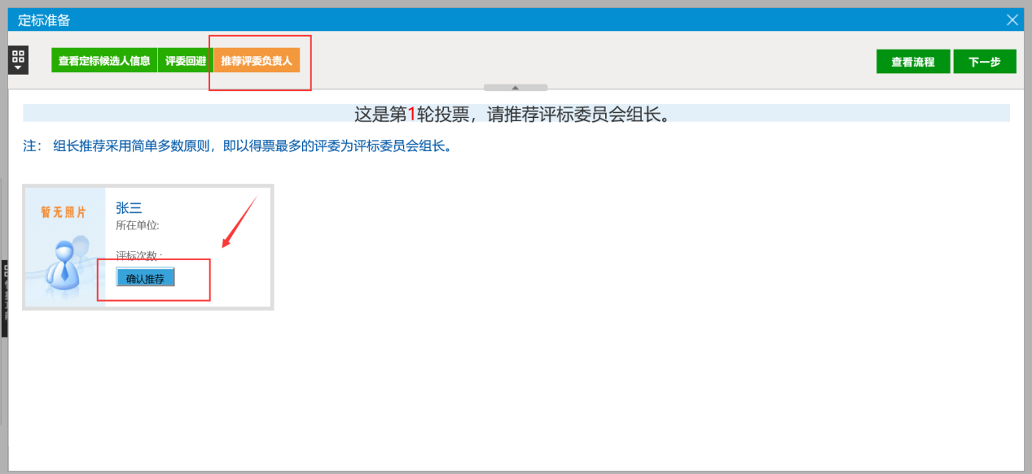

- 点击【定标评审】按钮，定标评审阶段主要包括【标价比较表】、【票决定标】、【票决定标汇总】。其中【票决定标汇总】按钮只有组长界面才有。
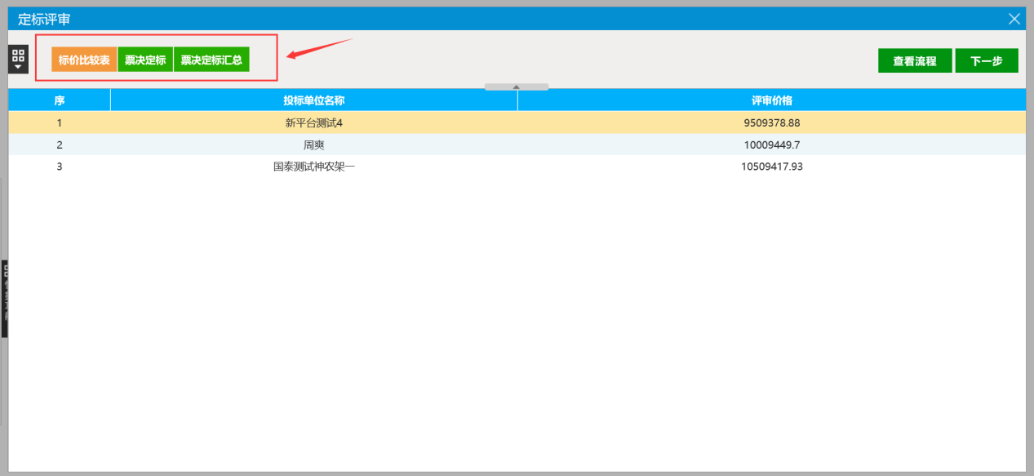
- 点击【标价比较表】按钮，评委可以查看各定标候选人单位的评审价格。
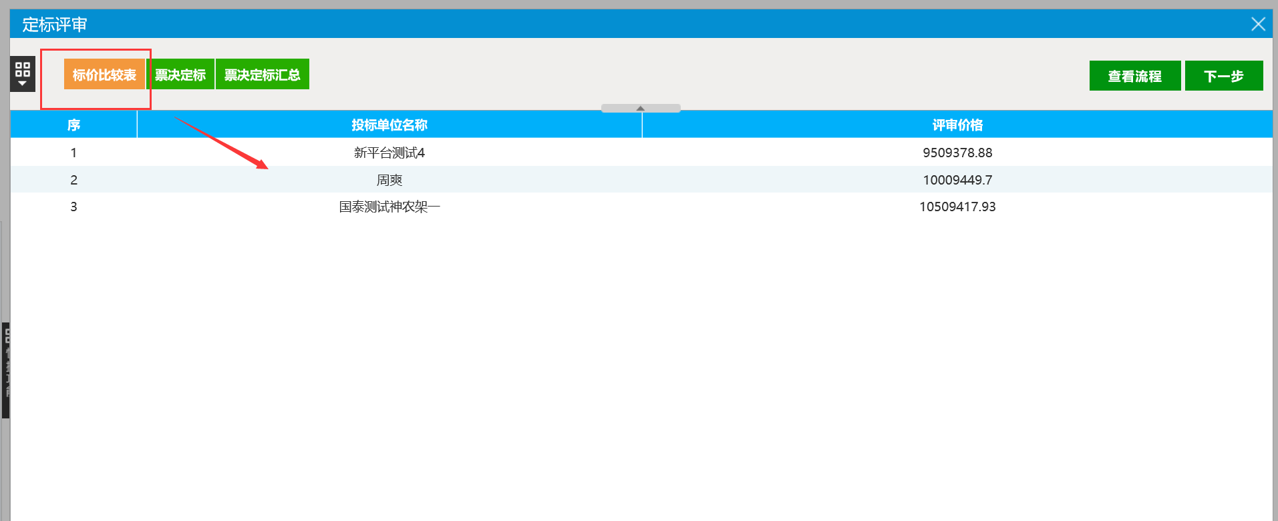
- 点击【票决定标】按钮，评委需对各定标候选人单位进行投票打分，选择得分，并保存提交。
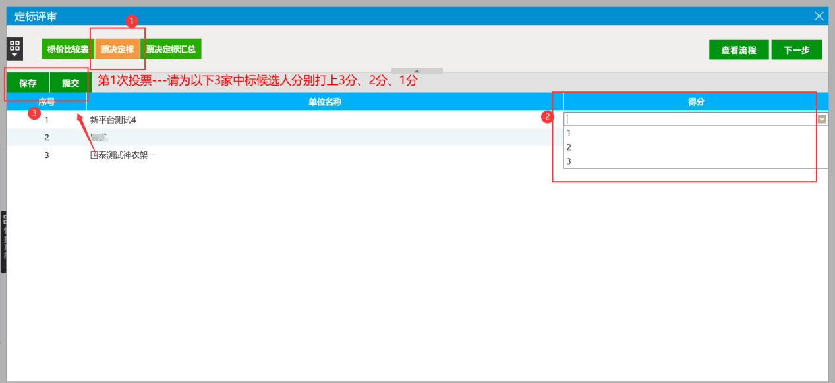
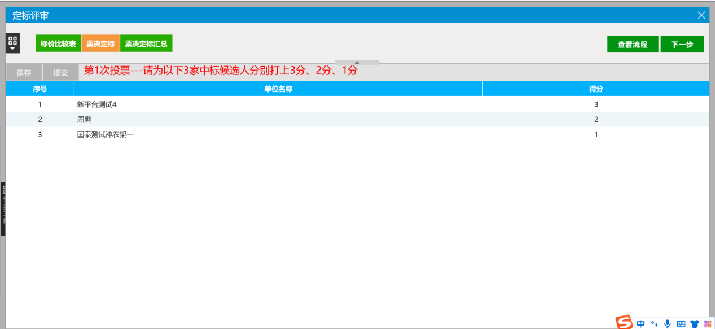

- 点击【票决定标汇总】按钮，组长需对各评委的评审结果进行汇总。
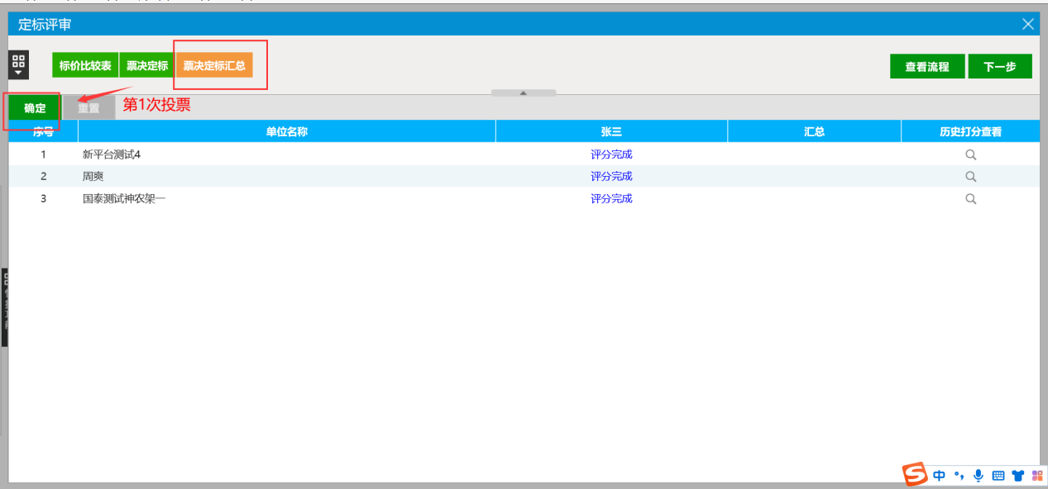
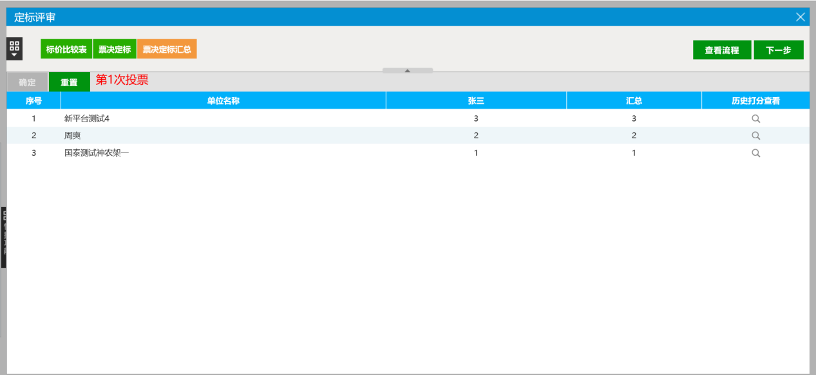

注意：如需重新投票，组长可在【票决定标汇总】页面，进行重置，即可进行再次投票。
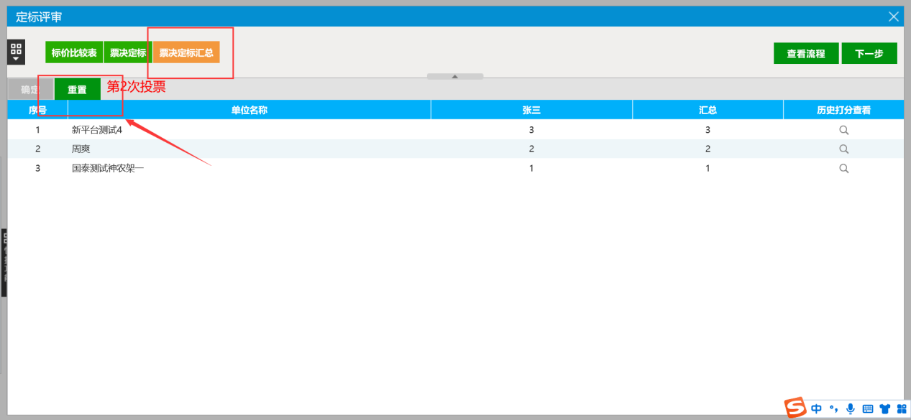
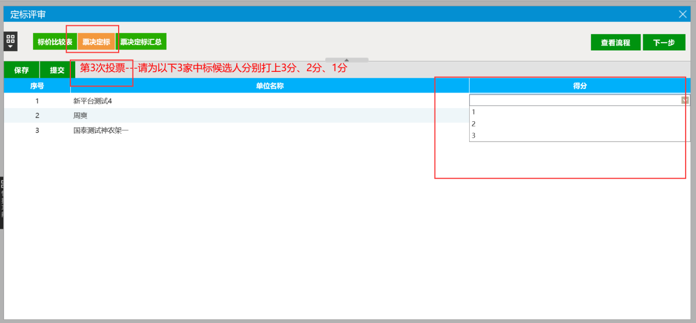

- 点击【定标结果】按钮，定标结果阶段主要包括【最终排名】、【确定中标人】、【定标报告编辑】、【评委签章】、【定标结束】。其中【确定中标人】、【定标报告编辑】和【定标结束】按钮只有组长界面才有。
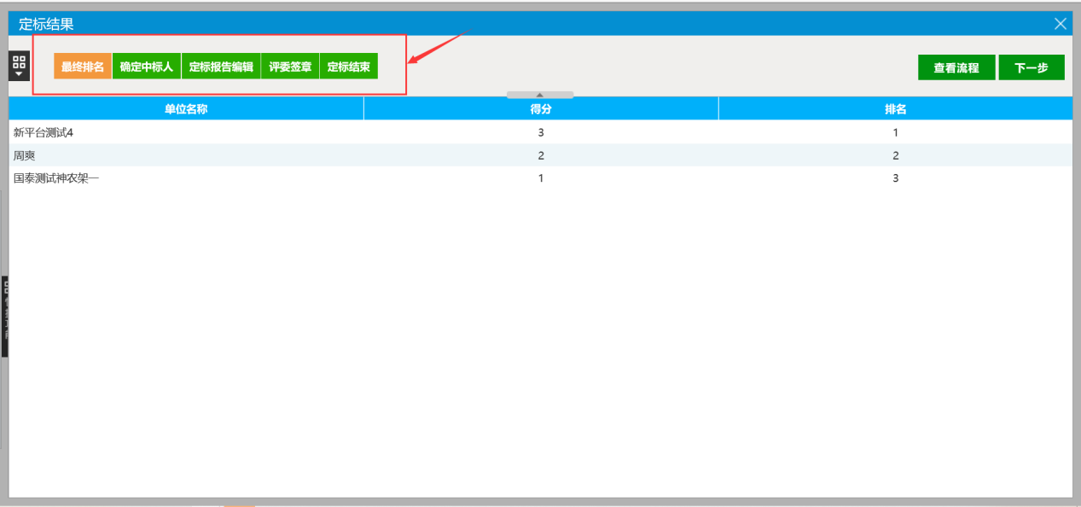

- 点击【最终排名】按钮，可查看各定标候选人最终投票排名结果。
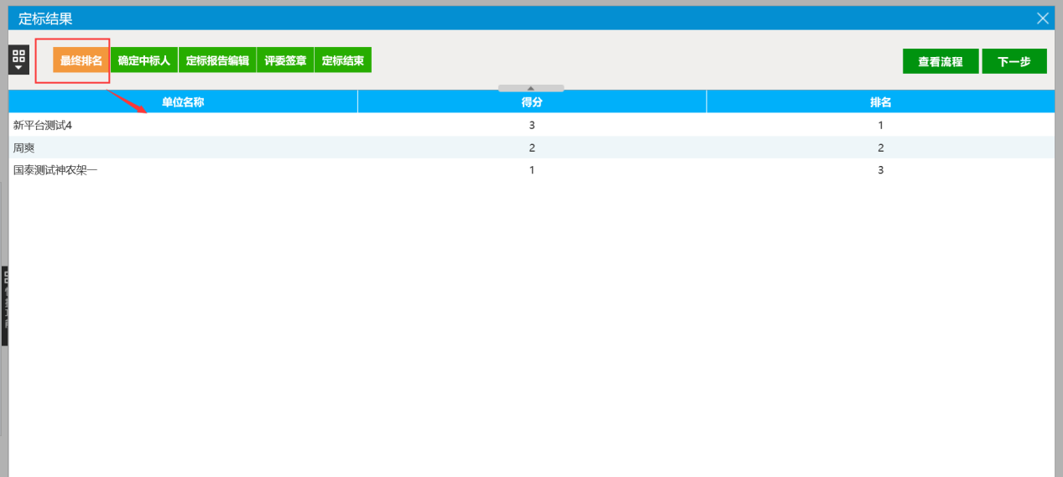
- 点击【确定中标候选人】按钮，组长选择“中标人”，并点击【确定中标人】按钮即可。
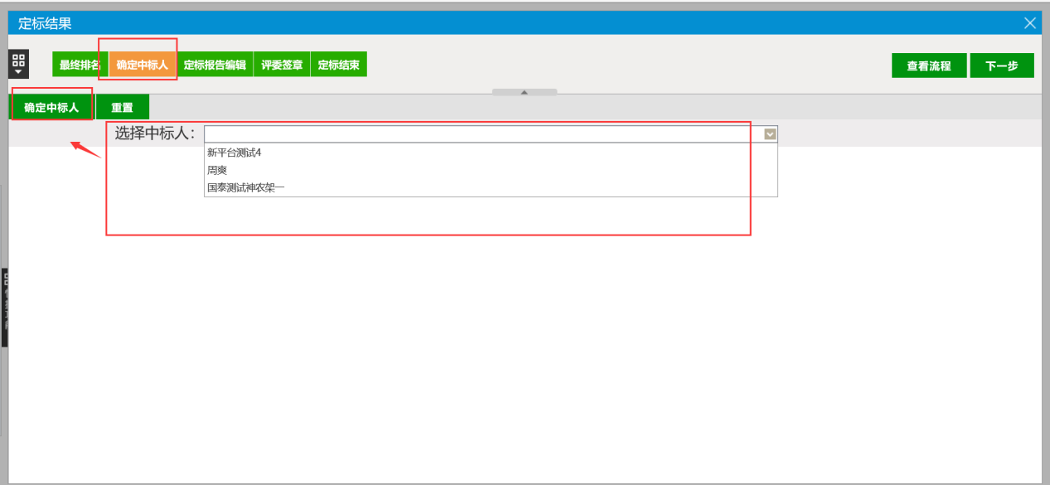
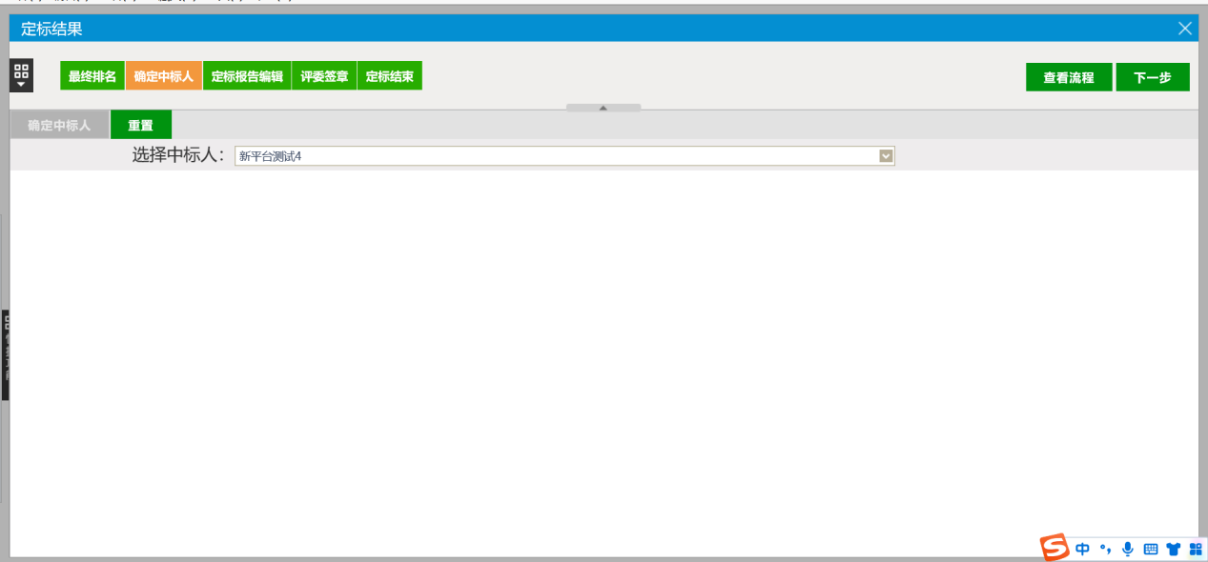

- 点击【定标报告编辑】按钮，组长需编辑定标报告，编辑完成后，保存并提交即可。提交成功后即所有评委可进行评委签章。
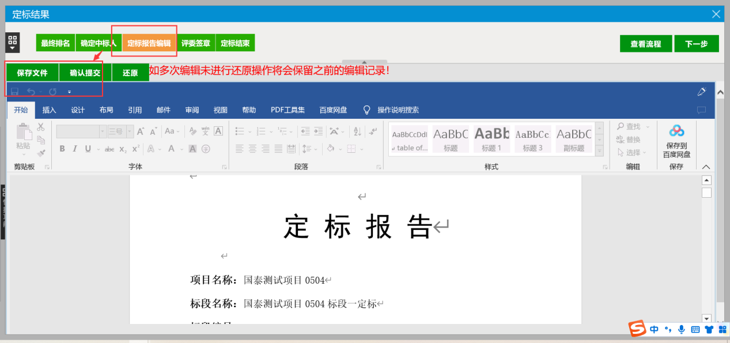

- 点击【评委签章】按钮，点击【操作】按钮，再点击【点击签章】按钮进行评委签章。
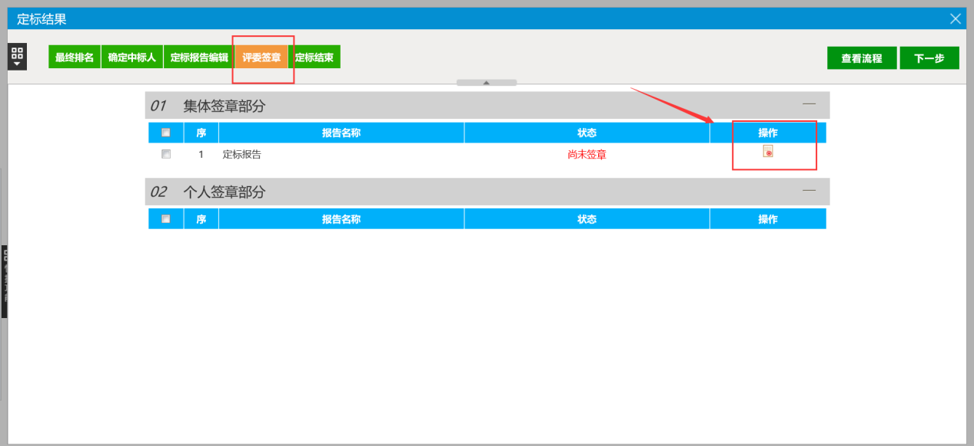
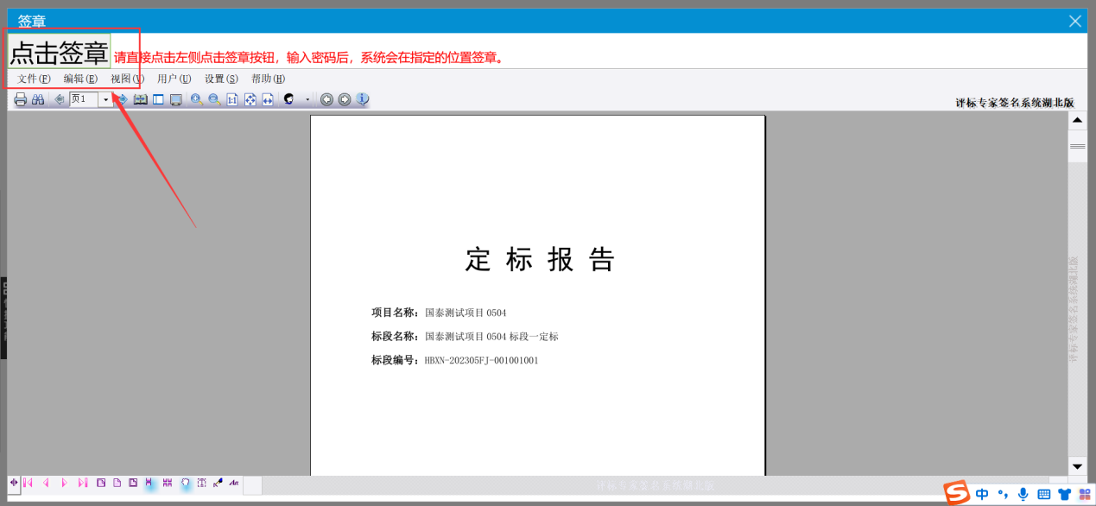

- 所有评委签章完成后，由组长点击【定标结束】，结束定标。
